大幡中ラグビー部通信  ノーサイド | Ｈ２５．２．１  第９７号 | ☆２月の練習予定

２月の練習予定 （急遽、変更の場合もありますので顧問の指示を聞いてください）
１日(金） 練習
２日(土） 練習（荒川緑地） ８：３０～
３日(日） 練習（自由広場） ８：３０～
４日(月） Ｒｅｓｔ 資源回収ポスティング
５日(火） 練習 全校朝会
６日(水） 練習 水13456+金6
７日(木） 練習 登校指導日（朝練習中止）
８日(金) 練習 生徒会の日
９日(土) 練習（自由広場） ８：３０～
１０日(日） 練習 U-15埼玉県選抜選手練習会（荒川緑地） ８：３０～
１１日(休） 埼玉県中学生交流大会（県営メイン） 埼玉選抜選手＆熊谷市1年選抜（１年生全員）
１２日(火） 練習 学年朝会
１３日(水） Ｒｅｓｔ ※１，２年生のみ
１４日(木） 練習 第3回健康Week（～26日まで）
１５日(金） 練習
１６日(土） Ｒｅｓｔ PTA資源回収(１年生担当) Jr.ｱｽﾘｰトｱｶﾃﾞﾐｰ練習試合（県営）8:45集合
１７日(日） 練習 U-15埼玉県選抜選手練習会（荒川緑地） ８：３０～
１８日(月） 練習 第5回「やろうぜ 家勉!!」（～3/1まで） ※１・２年生のみ
１９日(火） 練習
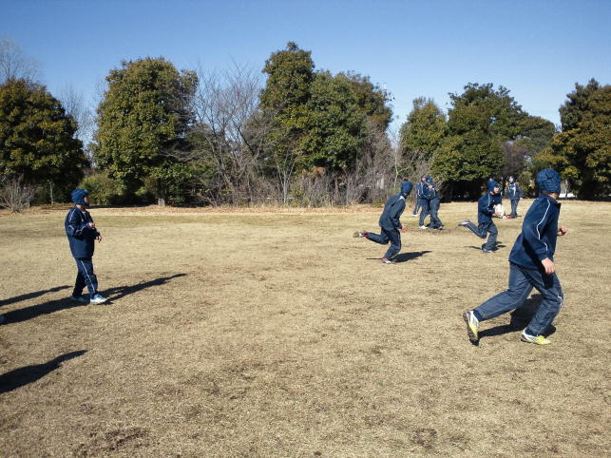
２０日(水） 練習
２１日(木） 練習 登校指導日（※朝練習中止）
２２日(金） 部活中止
２３日(土） 部活中止
２４日(日） 部活中止
２５日(月） 部活中止
２６日(火） 部活中止
２７日(水） 部活中止 後期期末テスト １年―技家・社・保体・英・国・水６ ２年―音・国・技家・社・数・水６
２８日(木) 練習 後期期末テスト １年―美・数・音・理・木５・木６ ２年―保体・理・美・英・木５・木６

